2018年上半年南通市市场主体发展情况报告

一、总体情况

截至6月30日，全市实有市场主体82.15万户，同比增长12.52%；注册资本总额23093.96亿元，同比增长19.58%。其中，本年度新增市场主体6.64万户，注册资本总额1507.31亿元，同比分别增长18.89%和2.63%，呈现出上升势头。各类型市场主体情况分别为：

|  |  |  |
| --- | --- | --- |
| **年 度** | **2018年上半年** | **2017年上半年** |
| 市场主体总数（万户） | 82.15 | 73.00 |
| 注册资本总额（亿元） | 23093.96 | 19312.28 |
| 新增市场主体数（户） | 66417 | 55865 |
| 新增注册资本数（亿元） | 1507.31 | 1503.38 |

1.全市企业（不含外商投资企业）22.58万户，注册资本总额1.90万亿元。其中，今年上半年新增1.94万户，同比增长9.49%；注册资本总额1288.44亿元，同比下降0.80%。企业总数和注册资本总额均居全省第4位。

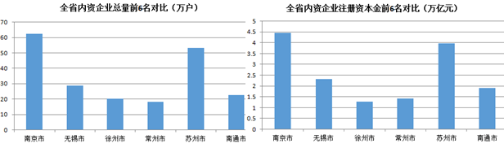

2.全市实有外商投资企业5231户，注册资本总额514.64亿美元。其中，今年新增外商投资企业217户，同比下降2.25%，注册资本总额23.76亿美元，同比增长4.86%。外商投资企业数和注册资本总额两项指标均居全省第4位。

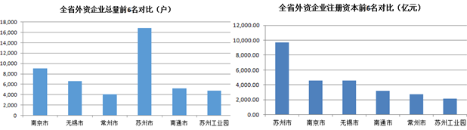

3.全市个体工商户58.23万户，资金数额达474.46亿元，平均每百户户籍人口拥有个体户7.5户，高于全省平均数(全省平均每百户拥有个体户6.8户）。其中今年上半年新增4.66万户和61.48亿元，较去年同期分别增长23.70%和29.90%。个体工商户总量和资金数额分别居全省第2位和第7位。

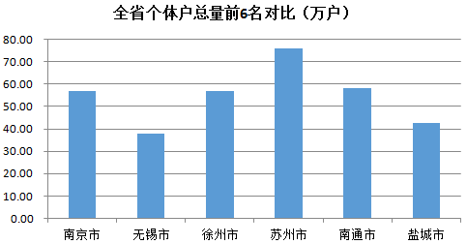

4.全市农民专业合作社8218户，出资金额270.55亿元，较去年同期分别增长7.27%和3.27%。我市农民专业合作社总体数量和出资金额分别居全省第6位和第2位。

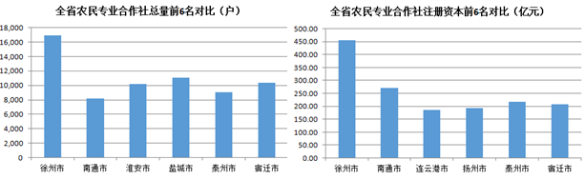

二、有关特点

（一）县域发展特点

**1.市场主体数和资金总额数差距明显**。如皋市、崇川区的市场主体总数分别达13.20万户和12.97万户，开发区的市场主体总数仅为3.89万户。同时，各县（市）区市场主体资金总额也存在较大差距，开发区资金总额达3227.58亿元，港闸区仅为1609.78亿元。

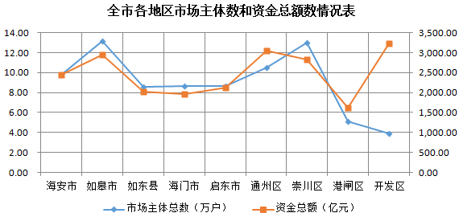

**2.市场主体数和资金总额增长快慢不一。**如东县、如皋市市场主体同比增速最快，分别为77.95%、24.28%，港闸区、崇川区市场主体增速相对滞缓，分别为8.53%、4.21%。同时，各县（市）区市场主体资金增长速度也存在较大差异，港闸区、海门市增速分别达到67.50%和33.46%，如东县、海安市、启东市、崇川区、如皋市、开发区都出现了负增长，分别为-3.15%、-11.25%、-13.98、-15.65、-25.46%和-25.71%。

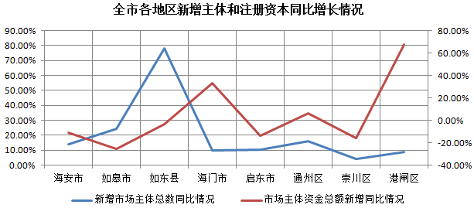

**3.大型项目发展相对均衡。**上半年新增注册资本5000万元以上企业515户，同比下降4.10%，新增数全省第4，大型企业注册速度放缓。各县（市）区新增注册资本5000万元以上的企业数相对较为平均。其中开发区、通州区分别新增90户和81户。

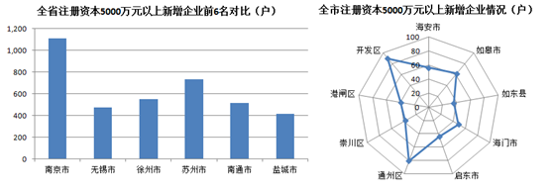

（二）产业发展特点

**1.传统行业仍具优势**。市场主体总数排名前3的行业分别为批发和零售业、制造业、其他服务业，共有市场主体62.1万户，占总数的75.59%。上半年新设市场主体排名前3的行业分别是批发和零售业、制造业、交通运输仓储业，共计新增43298户，占新增总数的65.24%。

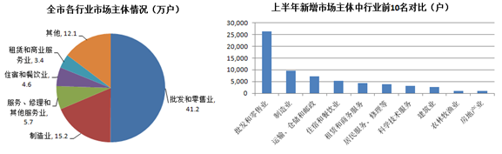

**2.第三产业稳步增长。**截止6月底，我市第三产业市场主体总数为61.7万户，占市场总数的75.41%，同比增长13.40%。第三产业新增数和新增注册资本分别占新增总数的79.73%和66.66%，产业占比稳步增长。

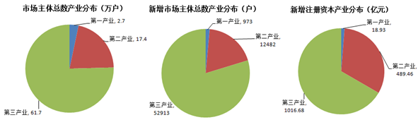

**3.制造业复苏初显。**上半年新增制造业市场主体9696户，新增资本总额265.84亿元，同比分别增长4.66%和2.07%，在所有行业中，制造业新增主体数、新增资本总额均列第2位，制造业呈现复苏迹象。

（三）投资主体特点

**1.亚洲仍是我市利用外资的主要来源**。上半年我市共新增外商投资企业217户，列全省第4位。其中124户来自亚洲，占比57.15%。香港、台湾是我市利用外资的最大来源，分别占新设外商投资企业数的34.56%和12.44%。

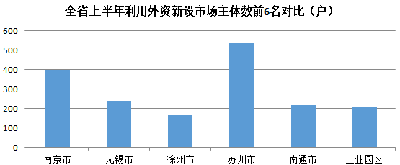

**2.发达国家在我市投资规模逐步增大。**上半年，日本、韩国、美国、英国在我市共设立外商投资企业24家，注册资本18.27亿元。其中，日本来通投资新设企业数同比下降36.36%，但是新设企业注册资本数同比增长112.01%。英国来通投资新设企业数、新设企业注册资本数同比分别增长50%和1553.15%。

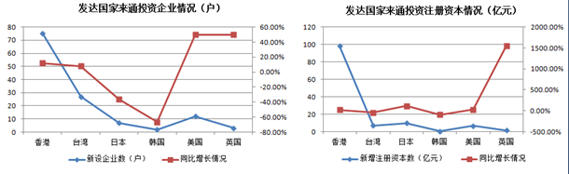

（四）转型发展特点

**1.新型经济产业保持较快发展**。上半年全市新增新型经济（新技术、新产业、新业态、新模式）市场主体3812户，居全省第5位。其中，新技术市场主体增幅达22.67%，居全省第4位。

**2.新型经济产业以新技术产业为主**。至6月底，全市共有新型经济产业主体28516户，其中新技术产业20767户，占72.83%。

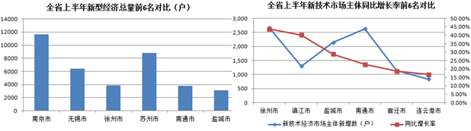

**3.新型经济总量与苏南相比差距较大**。虽然我市新型经济主体数居全省第4位，但与南京、苏州、无锡相比差距仍然较大，分别仅占三地的32.92%、40.59%和50.78%。

